ЗАЯВКА
на участие в конкурсе на соискание
XII ежегодной премии «Журналист года-2025»

- Полное наименование средства массовой информации

Туристический портал Крыма Travel Crimea

- Почтовый адрес СМИ, ФИО руководителя, контактный телефон

295017, Республика Крым, г. Симферополь, ул. Комсомольская, 4,
Абраменкова Анастасия Гемаровна, начальник информационно-редакционного центра АНО «Крымский туристский центр»
+7 978 782 00 83

- Данные на соискателя – автора, авторов (членов коллектива соискателей) полностью: паспорт РФ, паспортные данные, адрес с индексом по прописке, телефон, e-mail или реквизиты организации (с контактами), если подает заявку редакция СМИ
Мачинская Надежда Васильевна, выпускающий редактор Турпортала, 13.09.1982
295034, г. Симферополь, пр. Победы, д.74, кв.60
39 24 023 079 МВД по Республике Крым, 02.12.2024/910-003
+7 978 718 74 27

nadya.machinskaya82@mail.ru

- Номинация
«ЖУРНАЛИСТ ГОДА: ИНТЕРНЕТ-СМИ»

- Название конкурсного материала, дата публикации или выхода в эфир

Цикл материалов об инфраструктуре для гостей Крыма в преддверии высокого курортного сезона:

«Парковки в Крыму: список адресов, где можно оставить автомобиль» (30.04.2025)

«Общественные туалеты на курортах Крыма: адреса и графики работы» (30.04.2025)

«Карта пляжей Крыма» (01.05.2025)

- Дата заполнения заявки:
11.11.2025

- Подпись (с расшифровкой) руководителя организации или журналиста (в случае самовыдвижения)

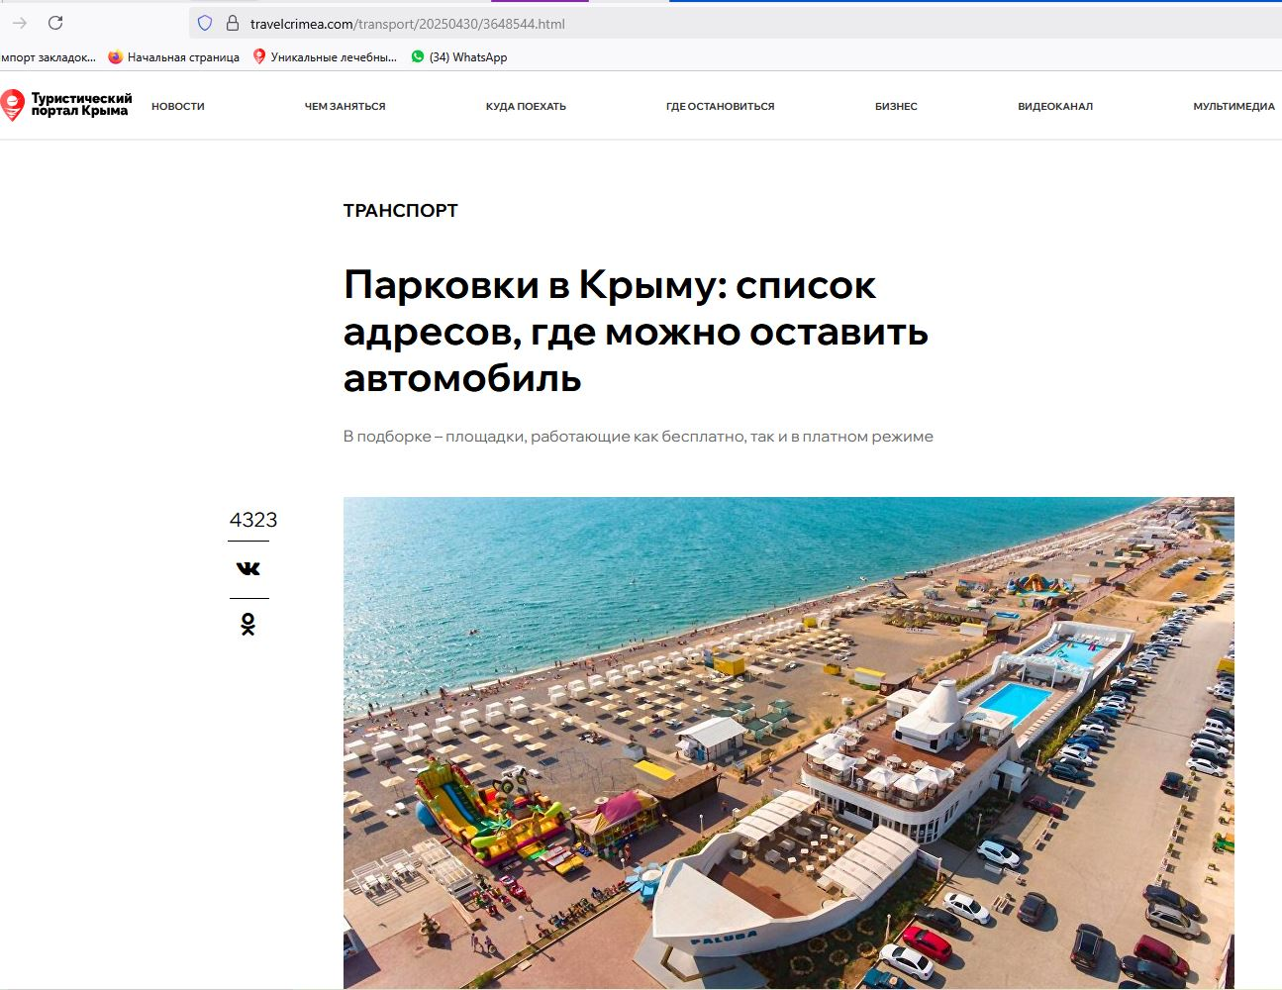
Ссылка на публикацию: https://travelcrimea.com/transport/20250430/3648544.html

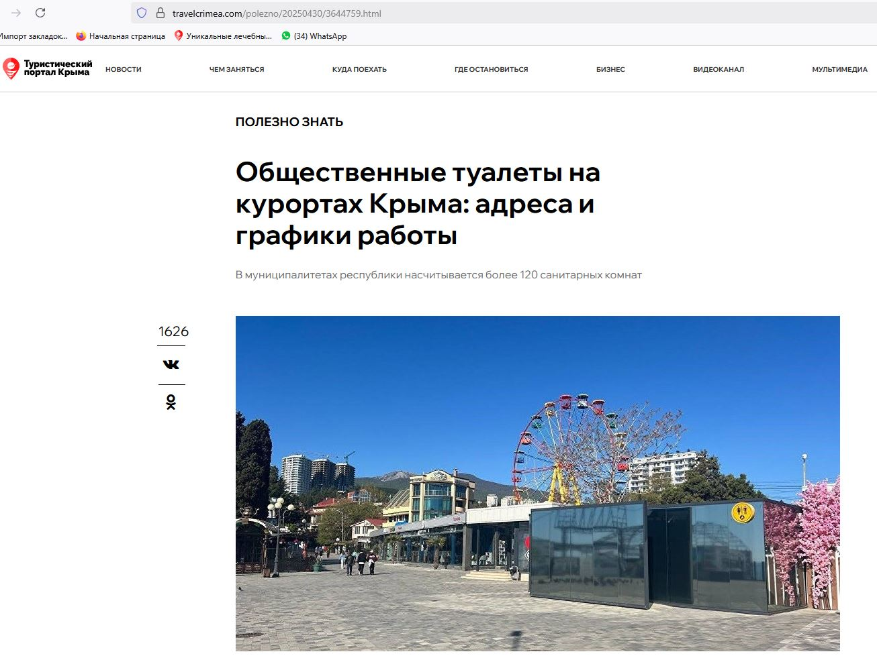

Ссылка на публикацию: https://travelcrimea.com/polezno/20250430/3644759.html

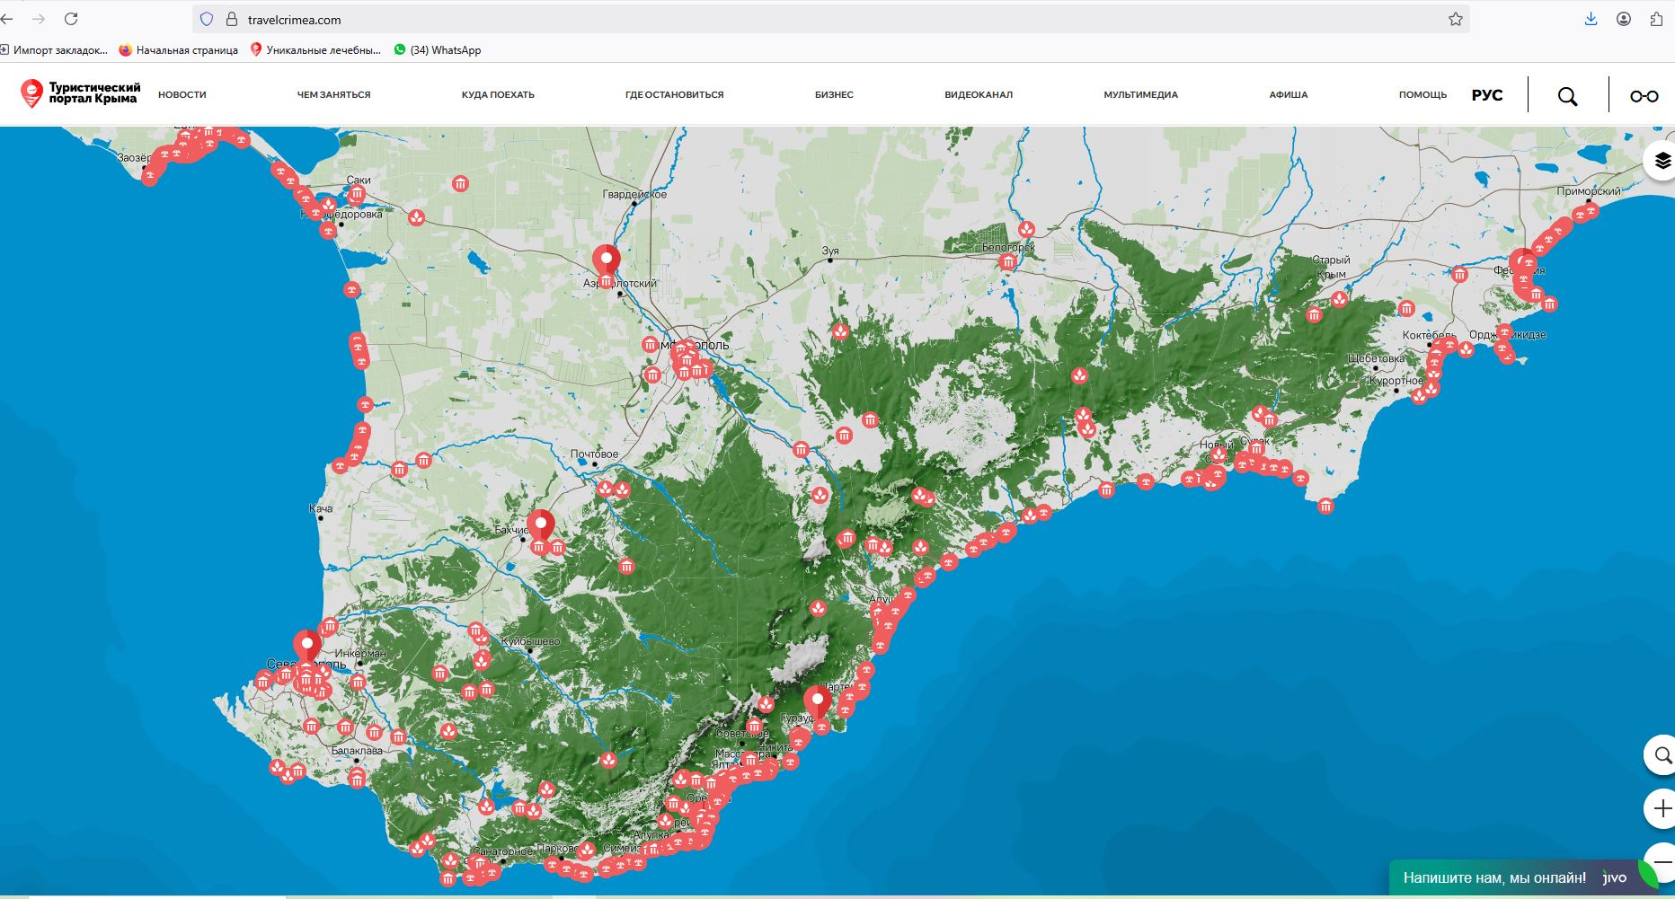
Ссылка на публикацию: https://travelcrimea.com/

